Министерство науки и высшего образования Российской Федерации

Федеральное государственное бюджетное учреждение высшего образования

«Новгородский государственный университет имени Ярослава Мудрого»

Институт «Электронных и информационных систем»

Кафедра «Информационных систем и технологий»

**ОРГАНИЗАЦИЯ РАБОТЫ С РАЗДЕЛЯЕМОЙ ПАМЯТЬЮ. ПОНЯТИЕ ПОТОКОВ В UNIX**

Лабораторная работа №3 по учебной дисциплине «Операционные системы»

По направлению 09.03.01 «Информатика и вычислительная техника»

Отчёт

Принял преподаватель:

_________ Ананьев В. В.

«___» __________ 2020 г.

Выполнил студент группы 8091:

_______ Петров Ф.М.

«___» __________ 2020 г.

Великий Новгород

2020

**Цель работы:** научиться работать с разделяемой памятью и потоками в UNIX системах.

**Задание:**

## Задание по разделяемой памяти

Написать две программы на C или C++.

Первая программа должна сформировать массив из 20 случайных чисел. Для массива должна быть выделена область в разделяемой памяти. Затем эта программа должна запустить вторую программу и передать ей ключ для доступа к общей области памяти в качестве параметра командной строки.

Вторая программа должна прочитать из общего массива все числа и вывести их на экран.

Затем она должна отсортировать их по возрастанию и вывести результат сортировки на экран.

## Задание по потокам

Написать многопоточную программу. Основной поток (который начинается в функции main) должен породить два новых потока, дождаться их завершения и закончить работу. Первый из новых потоков должен вывести на экран "Hello Threads (1)", "Hello Threads (2)" и т.д., всего 10 раз. Второй поток должен выводить в цикле строки "This is iteration 1", "This is iteration 2", ... "This is iteration 12".

Каждый из порожденных потоков после вывода каждой строки должен делать системный вызов sleep() с параметром 1 для первого потока и параметром 2 для второго потока (чтобы можно было успевать наблюдать переключение между потоками).

В отчете привести исходные коды всех программ, а также результаты, выведенные ими на экран.

**Реализация:**

**Задание по разделяемой памяти:**

sender.cpp :

#include <stdio.h>

#include <sys/shm.h>

#include <stdlib.h>

#include <ctime>

using namespace std;

const int n = 20;

int main(){

srand(time(NULL));

int memeid = shmget(IPC_PRIVATE, n*sizeof(int), 0600|IPC_CREAT|IPC_EXCL);

int *arr = (int*)shmat(memeid, 0, 0);

for (int i = 0; i < n; i++){ //цикл для генерации рандомных чисел

arr[i] = rand() % 999;

}

char callbuf[1024];

sprintf(callbuf, "./receiver %i %i", memeid, n);

system(callbuf);

return 0;

}

receiver.cpp :

#include <sys/shm.h>

#include <stdlib.h>

using namespace std;

int func(const void *x, const void *y){

return (*((int*)x) - *((int*)y));

}

int main(int argv, char *argc[]){

int memeid = atoi(argc[1]);

const int n = atoi(argc[2]);

int *mem = (int*)shmat(memeid, 0, 0);

for (int i = 0; i < n; i++){

cout << mem[i] << " ";

}

cout << endl;

qsort(mem, n, sizeof(int), func);

for (int i = 0; i < n; i++){

cout << mem[i] << " ";

}

cout << endl;

return 0;

}

Скриншот результата работы программы:

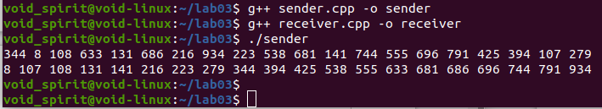

**Задание по потокам:**

streams.c :

#include <stdio.h>

#include <stdlib.h>

#include <pthread.h>

#include <unistd.h>

void *func1();

void *func2();

int main()

{

pthread_t thread1, thread2;

pthread_create( &thread1, NULL, &func1, NULL);

pthread_create( &thread2, NULL, &func2, NULL);

pthread_join( thread1, NULL);

pthread_join( thread2, NULL);

printf("\n");

return 0;;

}

void *func1()

{

for(int i = 0; i < 10; i++)

{

printf("Hello Threads (%i), ", i+1);

sleep(1);

}

}

void *func2()

{

for(int i = 0; i < 12; i++)

{

printf("This is iteration %i, \n", i+1);

sleep(2);

}

}

Скриншот результата работы программы:

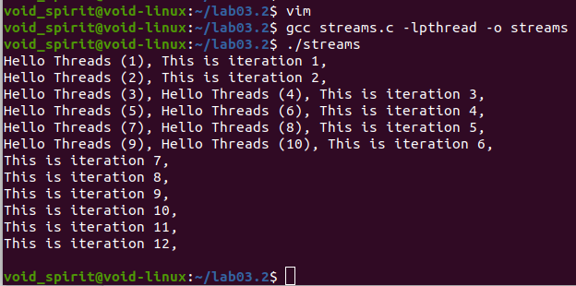

**Вывод:** В процессе выполнения лабораторной работы я научился работать с разделяемой памятью и потоками.